1. 腳本"FetchWordImage.py"，使用方法如下
   1. 先把**要取出圖片的word們**跟**腳本放在一起**
   2. **按下.py檔**，就能快速抓出同目錄中所有word內之圖片，並存為jpg。(注意只支援docx檔，dox請先另存成docx)
2. 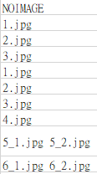圖片的放置路徑，就是題號前所有的選擇  
   如:database\數學\應用題\典型應用題\燕尾定理\一外一內比  
   同樣題型的，依題號命名，如：第4題的圖片，就是4.jpg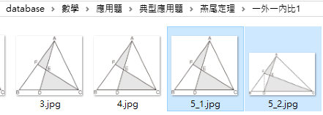  
   **注意：**  
   一題有1張以上圖片時，中間請用空白隔開，並用底線區分為第幾張圖  
   ex: 5_1.jpg 5_2.jpg  
   另外，Excel中途片那欄除了上述的規則外，沒有圖片的請加上”NOIMAGE”